Лабораторная работа № 7 «Внутреннее строение рыбы»

 | Название лабораторной работы | Оборудование | Цель и задачи | Формируемые УУД
 | Изучение внутреннего строения рыбы | - готовые влажные препараты «Внутреннее строение рыбы» | Изучение внутреннего строения костной рыбы:  1) развитие знаний о внутреннем строение рыбы;  2) развитие умений выявлять зависимость внутреннего строения рыбы от среды обитания;  3) развитие умений ставить биологические эксперименты | Формирование навыка наблюдения за животными на примере рыб:  - формирование умений делать рисунки;  - отработка умений делать выводы о приспособленности рыбы к жизни в воде;  - формирование умений ставить биологические эксперименты по изучению строения рыбы и объяснять их результаты.

Лабораторная работа № 7
Тема. Внутреннее строение рыбы.
Цель. Изучить особенности внутреннего строения рыб и его усложнение в сравнении с бесчерепными животными.
Оборудование: пинцет, ванночка, готовый влажный препарат рыбы (или вскрытая свежая рыба).

Ход работы
- Рассмотрите расположение внутренних органов в теле рыбы.
- Найдите и рассмотрите жабры. Определите место их расположения. Установите, к какой системе органов они относятся. Как дышат рыбы?
- Найдите желудок, кишечник, печень.
- Найдите на влажном препарате сердце. Установите его место расположения в полости тела. Какие органы относятся к кровеносной системе? Почему такая кровеносная система называется замкнутой?
- Определите, самку или самца вы рассматриваете. Установите расположение семенников (яичников) в полости тела.
- Определите расположение почек в полости тела. Укажите, к какой системе органов относятся рассмотренные органы. Как происходит удаление вредных продуктов жизнедеятельности из организма рыбы?
- Сделайте заключение.
По сравнению с ланцетниками рыбы более высокоорганизованные животные. Хорда у них замещена позвоночником; жабры имеют сложное строение; сердце мускулистое, двухкамерное; органами выделения служат почки, мочеточники и мочевой пузырь. Центральная нервная система (нервная трубка) разделена на головной (пять отделов) и спинной мозг.

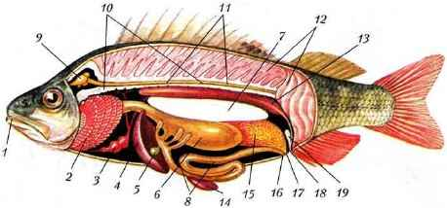 | Рис. 118. Внутреннее строение костной рыбы (самка окуня): 1 — рот; 2 — жабры; 3 — сердце; 4 — печень; — желчный пузырь; 6 — желудок; 7 — плавательный пузырь; 8 — кишечник; 9 — головной мозг; 10 — позвоночник; 11 — спинной мозг; 12 — мышцы; 13 — почка; 14 — селезенка; 15 — яичник; 16 — анальное отверстие; 17 — половое отверстие; 18 — мочевое отверстие; 19 — мочевой пузырь

